Сочинение

«МОЙ РОДНОЙ ГОРОД»

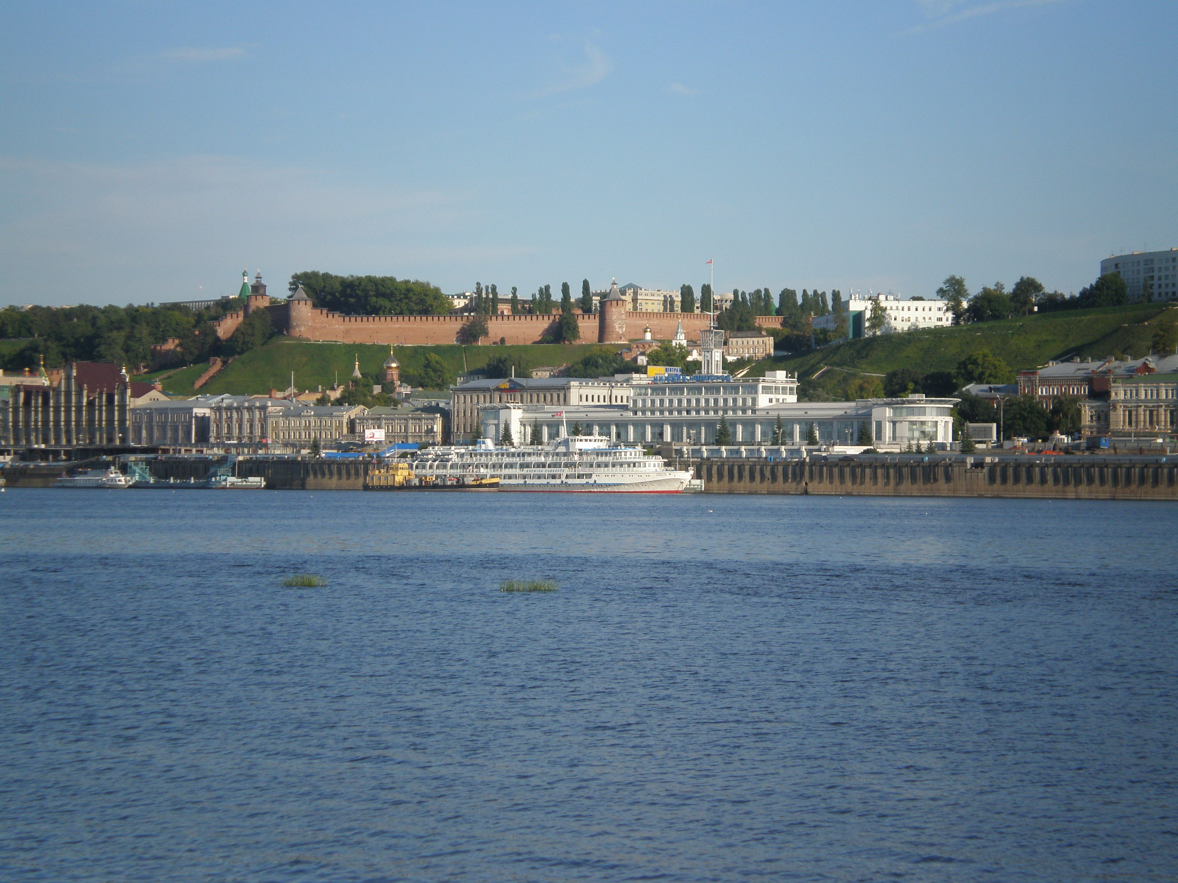

Автор:
Одинокова Татьяна Дмитриевна,

11 лет, 4 «Б» класс
МОУ СОШ № 42,

классный руководитель:
Рыбакова Светлана Алексеевна

Нижний Новгород
2011 год

Я живу в замечательном городе Нижнем Новгороде. Нижний Новгород – крупный старинный город. Он был основан в 1221 году на слиянии двух великих русских рек Волги и Оки. С берегов рек открывается великолепный вид на водные просторы, луга, пункты. А со стороны реки Волги можно наблюдать красивые откосы, величественный Кремль из красного кирпича, восьмиобразную лестницу, спускающуюся от памятника прославленному лётчику Валерию Павловичу Чкалову к Волге, купола церквей, высотные дома, мосты.
Самая древняя часть города – Нижегородский Кремль. Каменный Кремль был построен в шестнадцатом веке для защиты от врагов. Он выдержал пять осаждений и ни разу не был захвачен. После присоединения к Руси Казани и Астрахани Нижегородский Кремль уже не был пограничной крепостью. Но роль Нижнего Новгорода, как крупного экономического города, возрастала в связи с ростом торговли и судоходства.
В Нижегородском Кремле много башен. История одной из них Коромысловой башни на меня произвела сильное впечатление. В легенде говорится о том, как когда – то татары осадили город со всех сторон. Не зная этого, молодая девушка вышла из крепости за водой с ведрами на коромысле. Татары напали на нее, она отбивалась коромыслом, убила много татар, но и сама была убита стрелой. Татары подумали, если в этих краях живут такие храбрые и сильные девушки, то мужчины должны быть еще более могучими. Татарские войска отступили. А девушку Нижегородцы похоронили под башней. И в память о ней стали называть башню Коромысловой. В нашем городе много достопримечательностей и памятников. На площади около Кремля находится памятник Козьме Минину, спасшему Русь от польских захватчиков в 1612 году. Он собрал ополчение нижегородцев для борьбы с захватчиками. Вместе с Мининым и Пожарским ополчение отправилось к Москве, собирая всё больше народа. С их помощью Русь была очищена от врагов. Минина и Пожарского провозгласили народными героями. Площадь около Нижегородского Кремля так и теперь называется площадь Минина и Пожарского.
На этой же площади на крутом берегу Волги установлен памятник всемирно известному лётчику Валерию Павловичу Чкалову, нашему земляку. Он первым в начале девятнадцатого века долетел на самолёте через Северный Полюс до Аляски. Чкалов был бесстрашным летчиком, он совершал головокружительные витки на самолете и пролетал под мостом. Чкалов часто приезжал в родные места и любил смотреть на волжские просторы. Очень хорошо написал поэт:

«У стен кремля на Горьковском откосе,
На фоне двух великих русских рек,
Стоит в комбинезоне человек,
Весь устремленный в солнечную просинь.
Под ним на камне высечена карта,
Его воздушных легендарных трасс,
А он не сводит с неба зорких глаз,
Как будто ждет команду перед стартом» (В. Коныгин)

Наш город в советское время носил имя писателя Максима Горького. В городе много мест, связанных с жизнью М.Горького. Сохранился дом-музей, в котором писатель провел детство. В центре города есть площадь Максима Горького, где стоит памятник писателю.
Центральная улица Нижнего Новгорода называется Большая Покровская. Она начинается от Кремля и проходит через площадь Горького до площади Лядова. На Большой Покровке в старинном здании, напоминающем терем, находится здание центрального банка. На этой же улице расположены: драматический театр, кукольный театр, два кинотеатра, центральный почтамт, много магазинов. Эта улица свободна от транспорта, по ней можно только идти пешком.
Наш город очень большой. Чтобы добраться из одного конца города в другой, нужно проехать на городском транспорте более часа. В 1982 году было начато строительство метрополитена, сейчас имеется несколько действующих линий, соединяющих крупные районы города. Строительство метро продолжается и сейчас.
Как в любом крупном городе в Нижнем Новгороде много учебных заведений: школ, техникумов, высших учебных заведений, библиотек, стадионов, два дворца спорта, есть кинотеатры и театры. Детям нашего города доставляет большое удовольствие посещение зоопарков. Их в нашем городе два: один в нагорной части «Мишутка», другой – в заречной «Лимпопо». Оба зоопарка расположены в замечательных парковых зонах, где всегда много отдыхающих с детьми. А еще в нашем городе есть цирк. Его любят посещать не только дети, но и взрослые.
В нашем городе находится известный на весь мир крупный автомобильный завод, где производили знаменитые «Волги», а во время Великой Отечественной войны – танки «Т-34». На танке воевал мой прадедушка, он получил танк прямо с конвейера автозавода и сразу же отправился на фронт бить врагов. Мой прадедушка был награжден двумя орденами Славы, орденом Отечественной войны второй степени и медалями. Кроме того, получил письменную благодарность тов. Сталина за участие в овладении крепостью Прага. Моему прадедушке 86 лет, он полковник в отставке, живет на площади Свободы. А я живу на улице имени полковника Бринского, Героя Советского Союза, который во время Великой Отечественной войны был командиром партизанского отряда. О нем, и его партизанском отряде написана книга «По ту сторону фронта».
Иногда летом я плаваю по Волге на маленьком теплоходике «Омике» до города Бора и всегда любуюсь откосами своего родного города, Кремлем, волжскими просторами.
Я люблю свой город и хочу, чтобы он был всегда красивым, чистым и гостеприимным!

